BTS OPTICIEN LUNETIER

ANALYSE DE LA VISION – U.5

SESSION 2019
______

Durée : 3 heures

Coefficient : 6
______

L’usage de la calculatrice est interdit.

Tout autre matériel est interdit.

Dès que le sujet vous est remis, assurez-vous qu’il est complet.
Le sujet comporte 13 pages, numérotées de 1/13 à 13/13.

Les réponses doivent impérativement être justifiées et leur rédaction limitée à 1 à 3 phrases (sauf indication contraire).

Le sujet est constitué d’un problème unique composé de 5 parties qui peuvent être traitées de façon indépendante. Il est toutefois conseillé de traiter les parties 1 et 2 avant les parties 3, 4 et 5.

PARTIE 1 - HISTOIRE DE CAS

Vous accueillez un nouveau client qui souhaite renouveler ses lentilles.

HISTOIRE DE CAS
Date : mai 2018
État civil | Nom : ARTHUR Prénom : Alain Âge : 47 ans  Profession : ingénieur.
But de la visite | Il souhaite avoir votre avis sur son utilisation des lentilles de contact et procéder à leur renouvellement.  En effet, suite à une erreur de manipulation, le client a constaté que s’il échange les lentilles droite et gauche, c’est-à-dire s’il place la lentille droite sur son œil gauche et réciproquement, sa vision de près est facilitée lorsqu’il travaille sur son ordinateur.
Plainte principale | Le client vous indique que sa vision de près n’est pas confortable lorsqu’il porte les lentilles conformément à l’ordonnance de l’ophtalmologue.
Plainte secondaire | Le client vous indique que sa vision de loin est moins précise lorsqu’il échange les lentilles droite et gauche.
Lentilles de contact | Il porte ses lentilles plus de 12 heures par jour.  Il ne dort pas avec ses lentilles.
Besoins visuels | Conduite, environ 1 heure chaque jour.  Ordinateur à 40 cm, environ 6 heures par jour.
Santé oculaire du client | Son dernier rendez-vous chez un ophtalmologue date de un an. L’ophtalmologue avait alors rédigé une ordonnance prescrivant les lentilles de contact qu’il porte actuellement.
Santé générale du client | Pas de traitement, bon état de santé général.
Ordonnance de lentilles  établie après validation de l’adaptation.  Les caractéristiques des lentilles de contact équipant le client ainsi que celles du produit d’entretien se trouvent en annexes 1 et 2. | Date : mai 2019  Œil droit :  - modèle : Acuvue Oasis ;  - diamètre : Ø_{T} = 14 mm ;  - rayon : r_{o} = 8,4 mm ;  - vergence : - 7,50 δ ;  - kératométrie : 7,8 mm à 0° / 7,8 mm à 90°.  Œil gauche :  - modèle : Acuvue Oasis ;  - diamètre : Ø_{T} = 14 mm ;  - rayon : r_{o} = 8,8 mm ;  - vergence : - 6,75 δ ;  - kératométrie : 8,4 mm à 0° / 8,2 mm à 90°.  Produit d’entretien : REGARD.
- À propos des lentilles équipant le client :
- à quel groupe ces lentilles appartiennent-elles selon la classification FDA ?
- citez les caractéristiques des lentilles appartenant à ce groupe.

- Commentez la valeur du Dk/e de la lentille choisie et expliquez ce qui a pu conduire l’ophtalmologue à ce choix en référence à un élément de l’histoire de cas.

- À propos du produit d’entretien :
- à quelle famille de système d’entretien le produit prescrit au client appartient-il ?
- donnez un avantage et un inconvénient de cette famille de produit.

- La notice d’utilisation du produit d’entretien indique de « masser les lentilles » :
- expliquez comment procéder pour réaliser cette opération ;
- expliquez pourquoi ce massage est nécessaire.

- Au vu des informations figurant sur l’ordonnance de lentilles de contact, pour l’œil droit équipé de la lentille gauche, en vision monoculaire analysez qualitativement :
- les possibilités de vision de loin (aucun calcul n’est demandé) ;
- les possibilités de vision de près (aucun calcul n’est demandé).

- Au vu des informations figurant sur l’ordonnance des lentilles de contact, pour l’œil droit équipé de la lentille gauche :
- comment qualifieriez-vous l’adaptation de la lentille ?
- qu’observeriez-vous dans ce cas, en biomicroscopie, lors d’un test de mobilité ?
- citez un inconvénient (autre que l’inconfort) d’une telle adaptation.

PARTIE 2 - EXAMEN PRÉLIMINAIRE AVEC LES LENTILLES DE CONTACT

TESTS PRÉLIMINAIRES avec les lentilles de contact
dans les conditions d’utilisation du client
OD : - 6,75 (lentille de contact gauche) ; OG : - 7,50 (lentille de contact droite)
 | Œil droit | Œil gauche
Acuité à 5 m | 5/10 | 10/10
 | Binoculaire : 10/10
Acuité à 40 cm | 15/10 | 8/10
 | Binoculaire : 15/10
Test avec un verre convexe à 5 m | Non réalisé | Verre d’essai + 2,00  Acuité = 2,5/10
Cadran de Parent à 5 m | Pas de verre d’essai  Pas de direction préférée | Verre d’essai de + 1,50  Direction 12-6 préférée

D’après les résultats de l’examen préliminaire de l’OD :

- Estimez l’astigmatisme résiduel dans ces conditions de port.

- Estimez l’amétropie sphérique résiduelle dans ces conditions de port.

- Déduisez-en une estimation de la compensation théorique en lentille.
Une formule sphéro-cylindrique est exigée le cas échéant.

- D’après ces estimations, la lentille de – 7,50 δ prescrite par l’ophtalmologue semble-t-elle assurer une compensation parfaite ?

D’après les résultats de l’examen préliminaire de l’OG :

- Estimez l’amétropie sphérique résiduelle.

- Justifiez la préférence observée au cadran de Parent en réalisant :
- la représentation de la perception du cadran de Parent montrant l’extériorisation d’au moins un point par branche ;
- la représentation de la tache de diffusion sur la rétine, en faisant figurer l’orientation des axes ;
- les sections méridiennes de l'œil portant la lentille et le verre de brouillage.
Les deux sections pourront être représentées sur deux schémas ou être rabattues sur un même schéma.

- Proposez une estimation du compensateur de l’astigmatisme résiduel.
Justifiez votre réponse en une à deux phrases.

- Proposez une estimation du compensateur de l’amétropie résiduelle totale.
Une formule sphéro-cylindrique est exigée le cas échéant.

- Déduisez-en une estimation de la compensation théorique en lentille.
Une formule sphéro-cylindrique est exigée le cas échéant.

- D’après ces estimations, donnez deux raisons pour lesquelles la lentille de – 6,75 δ prescrite par l’ophtalmologue n’assurerait pas une compensation parfaite.

TESTS PRÉLIMINAIRES avec les lentilles de contact
dans les conditions d’utilisation du client
OD : - 6,75 (lentille de contact gauche) ; OG : - 7,50 (lentille de contact droite)
Filtre rouge avec stylo-lampe  à 5 m | Avec le filtre rouge sur l’œil droit, le client perçoit 1 point blanc.
Filtre rouge avec stylo-lampe  à 0,4 m | Avec le filtre rouge sur l’œil droit, le client perçoit 1 point.

Vision binoculaire

- Test du filtre rouge et du point lumineux en vision de loin.
- Quelle manipulation complémentaire devez-vous faire pour confirmer que la réponse au test correspond à une neutralisation de l’image de l’œil droit ?
- Quelle serait la réponse obtenue dans ce cas ?
- En admettant que dans ces conditions, la compensation portée par l’OD est trop convexe d’environ 0,50 δ, et celle de l’OG trop concave d’environ 1,00 δ (en négligeant l’astigmatisme), justifiez l’existence de la neutralisation de l’œil droit.
La justification sera donnée à partir d’un schéma optique simplifié de chaque œil en condition binoculaire, sur lesquels seront précisés la défocalisation des images droite et gauche, ainsi que l’état accommodatif des deux yeux.

- Au test du filtre rouge et du point lumineux en vision de près et dans ces mêmes conditions, de quelle couleur le point lumineux a-t-il été probablement perçu en VP ?
Justifier votre réponse en 1 à 2 phrases. Aucun schéma n’est exigé.

Utilisation des lentilles en vision de près

- Quel mode de compensation de la presbytie votre client a-t-il expérimenté en inversant le port des lentilles ?

PARTIE 3 - RENOUVELLEMENT DES LENTILLES DE CONTACT

Vous procédez à une sur-réfraction avec les lentilles de contact portées conformément à l’ordonnance de mai 2017.

SUR-RÉFRACTION AVEC LENTILLES DE CONTACT
portées conformément à l’ordonnance de mai 2017
OD : - 7,50 (lentille de contact droite) ; OG : - 6,75 (lentille de contact gauche)
 | Œil droit | Œil gauche
Monoculaire à 5 m | + 0,25 | + 0,25 (- 1,00) 180°
Bioculaire à 5 m | + 1,00 | + 1,50 (- 1,00) 180°
Binoculaire à 5 m  compensation maximum convexe | + 0,25 | + 0,75 (- 1,00) 180°
Amplitude maximale d’accommodation | P2 présenté à la distance de 40 cm vu net.  Modification des sphères de - 1,25 δ pour que P2  soit perçu flou.

Après avoir procédé à l’emmétropisation à 5 m, vous avez mesuré l’amplitude maximale d’accommodation apparente de votre client équipé de ses lentilles et des sur-réfractions obtenues à l’équilibre binoculaire.

- Déterminez l’amplitude maximale d’accommodation apparente.

- Déduisez-en l’addition de confort à la distance de 40 cm.

Vous effectuez un essai perceptuel en vision de très loin et obtenez les sur-réfractions suivantes : OD plan OG + 0,50 (- 1,00) 180°

- Suite à cet essai perceptuel :
- donnez les formules sphéro-cylindriques des lentilles droite et gauche pour une compensation exacte de la vision éloignée ;
- quelle addition donnerait une vision confortable à la distance de travail ?

Vous proposez à votre client un équipement en lentilles de contact, où l’œil droit serait compensé pour la VP et l’œil gauche pour la VL.

- Pour déterminer sur quel œil se porterait l’addition VP, vous avez effectué en VL le test de l’œil préféré par le flou préférentiel.
- Comment procédez-vous pour réaliser ce test ?
Répondez en quatre à cinq phrases au maximum.
- Quelle réponse avez-vous obtenue ?

Vous contactez l’ophtalmologue qui valide votre proposition d’équipement, sous réserve que vous conserviez la même famille de lentilles - ACUVUE OASIS - et que vous vérifiiez l’adaptation de la lentille gauche qui devient torique.

- En vous référant à l’ANNEXE 1, indiquez les vergences des lentilles droite et gauche que vous devrez commander.
PARTIE 4 - ÉTUDE DE LA VISION BINOCULAIRE

Pour cette étude, le sujet porte l’association lunettes/lentilles réalisant la compensation exacte pour sa vision éloignée.

LENTILLES DE CONTACT et LUNETTES D’ESSAI
Compensation parfaite pour la vision de loin
 | Œil droit |  | Œil gauche
Lentilles de contact  Port conforme à l’ordonnance de mai 2017 | - 7,50 |  | - 6,75
Lunettes d’essai  Verres centrés en vision de loin | 0,00 |  | + 0,50 (- 1,00) 180°
Test de stéréoscopie à 5 m  Test du doublet polarisé |  | Avec des filtres polarisants, le client perçoit :  - un segment supérieur unique en avant du disque central ;  - un segment inférieur unique en arrière du disque central.
Hétérophories à 5 m  Cylindres de Maddox sur l’œil droit | Orthophorie en horizontal  Orthophorie en vertical

LENTILLES DE CONTACT et LUNETTES D’ESSAI
Compensation proposée pour la vision de près
 | Œil droit | Œil gauche
Lentilles de contact  Port conforme à l’ordonnance de mai 2017 | - 7,50 | - 6,75
Lunettes d’essai  Verres centrés en vision de près | + 1,00 | + 0,50 (- 1,00) 180°
Test de stéréoscopie à 0,4 m  Test des points de Wirt |  | Avec des filtres polarisants et de la lumière additionnelle, le client perçoit le relief jusqu’au point de Wirt n°5 correspondant à une acuité stéréoscopique de 100’’.
Hétérophories à 0,4 m  Cylindres de Maddox sur l’œil droit | Exophorie 15^{Δ}  Orthophorie en vertical

Vous analysez les réponses de votre client aux tests de stéréoscopie.

- Nommez les différents degrés de la vision binoculaire requis pour obtenir ces réponses ?

- Sur le test du doublet polarisé présenté à 5 m :
- d’après la réponse au test, dessinez la perception monoculaire de chaque œil portant les filtres polarisants.
Aucune justification n’est demandée.
- Sur un schéma du couple oculaire en vue de dessus, montrez le décalage en profondeur lorsque votre client vous indique percevoir « un segment inférieur unique en arrière du disque central ». Mettez en évidence la disparité angulaire qui a conduit à cette perception en relief.
- Comment expliquez-vous que la fusion soit possible malgré cette disparité ?

- À propos de l’acuité stéréoscopique relevée aux points de Wirt :
- rappelez la valeur statistique moyenne de l’acuité stéréoscopique normale ;
- la valeur mesurée correspond-elle à une acuité stéréoscopique correcte ?
- proposez une explication à ce résultat.

Vous sollicitez votre collègue responsable des examens de vue au sujet des résultats obtenus aux tests de stéréoscopie. Il propose de réaliser avec vous un test que vous ne connaissez pas encore. À l’aide de verres striés (réseau de micro-rayures), on réalise une dissociation très faible de la vision binoculaire dans le but de contrôler les deux premiers degrés. Les stries sur le verre font que, en fixant un point lumineux, une ligne lumineuse est perçue en superposition avec le point, le reste de la scène visuelle étant inchangé.

Le tableau ci-dessous donne les perceptions monoculaires et la perception binoculaire attendue, ainsi que les réponses de monsieur Arthur. Le test a été pratiqué en VP avec des lentilles compensant uniquement la VL, puis avec une addition monoculaire sur l’OD :

Principe |  |  | Réalisation du test à 0,40 m
Mono OD | Mono OG | ODG  Réponse attendue | Compensations portées | ODG  réponse de monsieur Arthur
 |  |  | OD – 7,50  OG – 6,25 (- 1,00) 180° | image 1
 |  |  | OD – 6,50  OG – 6,25 (- 1,00) 180° | image 2

- Analyse des réponses à ce test :
- comment interprétez-vous l’observation de l’image 1 ?
- comment interprétez-vous l’observation de l’image 2 ?
- comment pouvez-vous expliquer cette différence de perception ?
- quel résultat à un précédent test peut avoir la même origine que cette perception anormale ?

- D’après l’analyse des tests de cette quatrième partie, pensez-vous que ce mode de compensation de la presbytie en lentilles reste néanmoins acceptable pour ce client ?
PARTIE 5 - ÉTUDE D’UNE COMPENSATION LUNETTES

Vous proposez à votre client, monsieur Arthur, une compensation en lunettes, afin qu’il dispose d’un équipement de secours.

Il choisit de n’acheter qu’une paire de lunettes pour la vision de loin. En effet une paire de verres progressifs représenterait un surcoût trop grand au vu de l’utilisation limitée qu’il compte en faire. Il désire porter ses lentilles de contact presque en permanence et n’utiliser sa paire de lunettes que les rares soirs où ses lentilles sont inconfortables.

Vous reprenez le dossier lentille de votre client sur lequel vous relevez :

COMPENSATION PARFAITE en VL en LENTILLES DE CONTACT
Œil droit | Œil gauche
- 7,50 δ | - 6,25 (- 1,00) 180°

- Donnez la compensation parfaite en lunettes en vision de loin en tenant compte d’une distance verre œil de 13 mm (table de conversion lunettes – lentille en ANNEXE 3).

Quelques semaines plus tard, Monsieur Arthur revient au magasin afin de recommander ses lentilles de contact. Il en profite pour vous poser des questions.
Il a constaté qu’avec sa nouvelle paire de lunettes il ressentait relativement peu de difficultés en VP bien que celle-ci ne soit pas « réglée » pour la VP. Il se souvient avoir ressenti plus de gênes lorsqu’il portait ses lentilles, telles qu’elles étaient prescrites, et donc pas adaptées non plus à la VP.

- Proposez une explication à votre client justifiant que dans son cas, en l’absence d’addition, sa vision de près est plus confortable avec la compensation parfaite en lunettes qu’avec la compensation parfaite en lentilles de contact.

Monsieur Arthur vous signale également que, lorsqu’il porte ses lunettes le soir, il a l’impression que ses yeux tirent moins que lorsqu’il porte ses lentilles. Lorsque ses yeux tirent vraiment beaucoup, après un laps de temps, il a l’impression que son OG « lâche et part du coté temporal ».

Vous pensez que les difficultés de votre client sont dues à une convergence difficile au près. Vous effectuez le test du PPC. Lors de ce test, vous observez un bris de l’OG à une distance de 17 cm du canthus externe, et un recouvrement à 26 cm.

- Test du PPC.
- Que signifie le sigle PPC ?
- Décrivez en quatre à six phrases comment réaliser ce test.
- Citez les normes à ce test.
- Que pouvez-vous conclure quant à la distance du bris mesurée ici ?
- Quelle information supplémentaire tenez-vous du fait que le bris ait été observé sur l’œil gauche ?

- Étude de la convergence binoculaire sur un objet en vision de près.
- Sur un schéma en vue de dessus du couple oculaire, montrez la convergence requise par le couple oculaire pour fixer un objet présenté en VP à 40 cm, lorsque votre client porte ses compensations parfaites en lunettes centrées en vision de loin.
Les tracés devront faire apparaitre les positions relatives des plans d’accommodations et / ou les positions relatives des centres apparents de rotation.
- Sur un schéma en vue de dessus du couple oculaire, montrez la convergence requise par le couple oculaire pour fixer un objet présenté en VP à 40 cm, lorsque votre client porte ses lentilles de contact.
- Comparez les deux schémas précédents, et identifiez la situation pour laquelle la convergence requise est la plus faible.
- Proposez une explication à votre client justifiant qu’il a la sensation que ses yeux tirent moins lorsqu’il porte ses lunettes que lorsqu’il porte ses lentilles.

- Quelle serait la meilleure solution à envisager pour tenter de soulager le problème de vision binoculaire de monsieur Arthur ?

ANNEXE 1 : CARACTÉRISTIQUES DES LENTILLES DE CONTACT
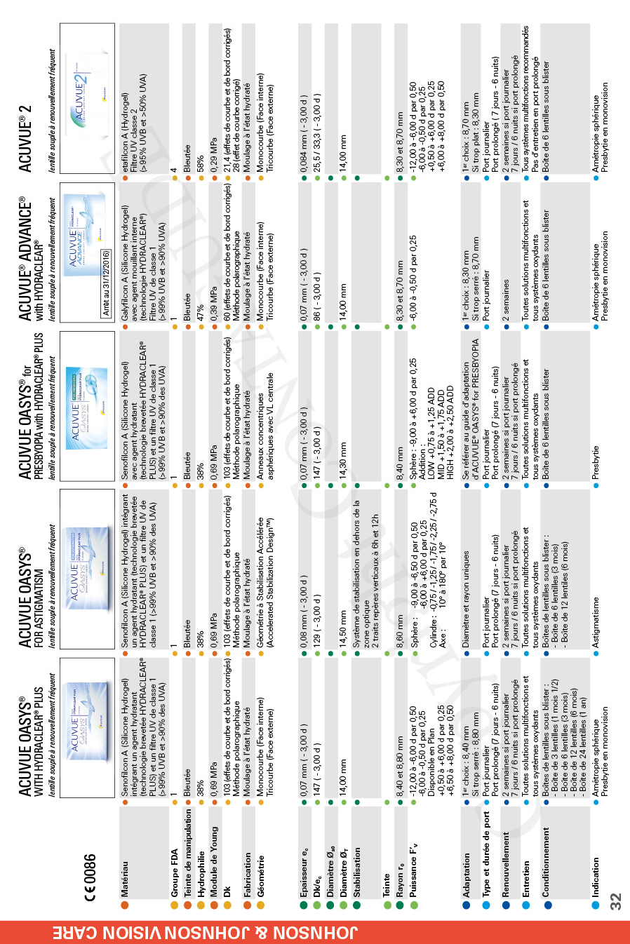

Source : extrait du Contaguide
ANNEXE 2 : CARACTÉRISTIQUES DU PRODUIT D’ENTRETIEN
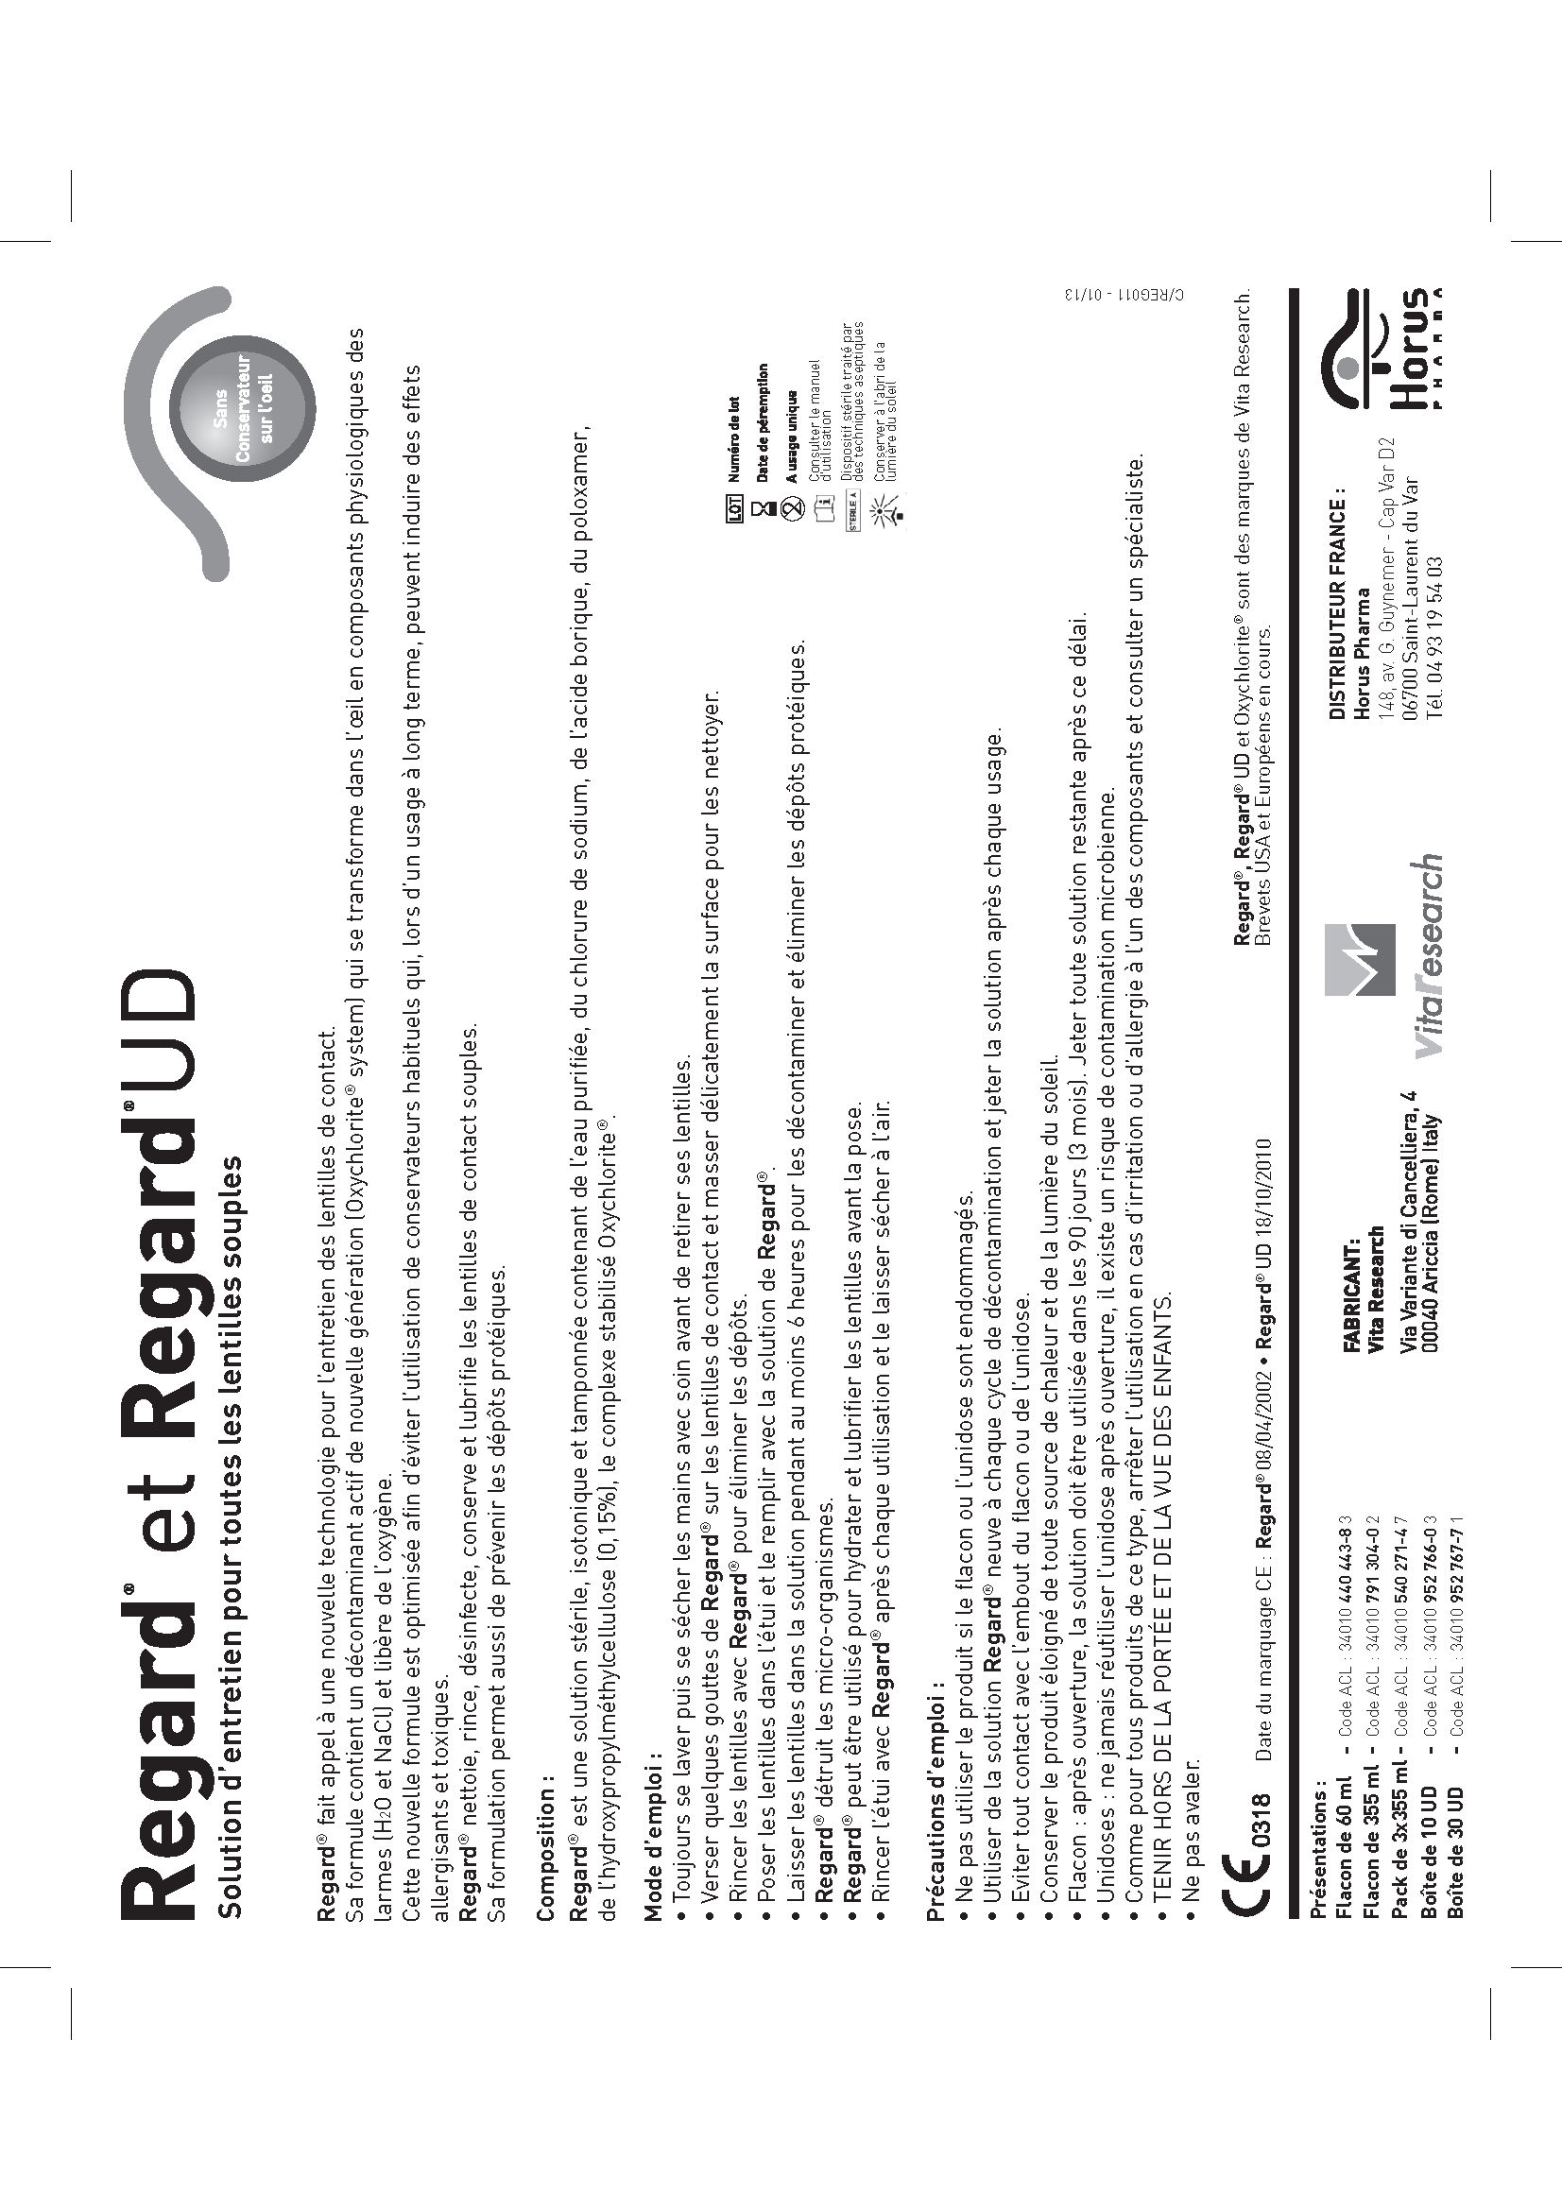
Source : http://www.horus-pharma.com/upload/produits/25/Notice-regard-01.13.pdf

ANNEXE 3 : TABLE DE CONVERSION LUNETTE / LENTILLE

Distance verre-œil = 13 mm
Réfraction lunettes | Puissance lentille | Puissance lentille | Réfraction lunettes | Puissance lentille | Puissance lentille
± | + | − | ± | + | −
4,00 | 4,25 | 3,75 | 11,25 | 13,00 | 9,75
4,25 | 4,50 | 4,00 | 11,50 | 13,50 | 10,00
4,50 | 4,75 | 4,25 | 11,75 | 13,75 | 10,25
4,75 | 5,00 | 4,50 | 12,00 | 14,00 | 10,50
5,00 | 5,25 | 4,75 | 12,25 | 14,25 | 10,75
5,25 | 5,50 | 5,00 | 12,50 | 14,75 | 10,75
5,50 | 5,75 | 5,25 | 12,75 | 15,00 | 11,00
5,75 | 6,00 | 5,50 | 13,00 | 15,50 | 11,25
6,00 | 6,50 | 5,50 | 13,25 | 15,75 | 11,50
6,25 | 6,75 | 5,75 | 13,50 | 16,25 | 11,50
6,50 | 7,00 | 6,00 | 13,75 | 16,75 | 11,75
6,75 | 7,25 | 6,25 | 14,00 | 17,00 | 12,00
7,00 | 7,50 | 6,50 | 14,25 | 17,25 | 12,25
7,25 | 8,00 | 6,75 | 14,50 | 17,75 | 12,50
7,50 | 8,25 | 7,00 | 14,75 | 18,00 | 12,50
7,75 | 8,50 | 7,00 | 15,00 | 18,50 | 12,75
8,00 | 8,75 | 7,25 | 15,25 | 18,75 | 12,75
8,25 | 9,00 | 7,50 | 15,50 | 19,00 | 13,00
8,50 | 9,50 | 7,75 | 15,75 | 19,50 | 13,25
8,75 | 9,75 | 8,00 | 16,00 | 19,75 | 13,25
9,00 | 10,00 | 8,25 | 16,25 | 20,00 | 13,50
9,25 | 10,50 | 8,25 | 16,50 | 20,50 | 13,75
9,50 | 10,75 | 8,50 | 17,00 | 21,50 | 14,00
9,75 | 11,00 | 8,75 | 17,50 | 22,50 | 14,50
10,00 | 11,50 | 9,00 | 18,00 | 23,00 | 14,75
10,25 | 11,75 | 9,00 | 18,50 | 24,00 | 15,00
10,50 | 12,25 | 9,25 | 19,00 | 25,00 | 15,25
10,75 | 12,50 | 9,50 | 19,50 | 26,50 | 15,50
11,00 | 12,75 | 9,75 | 20,00 | 27,00 | 16,00

